Активизация познавательной деятельности на уроках и внеклассных занятиях по математике через использование элементов истории.

Известный французский математик, физик Жуль Анри Пуанкаре отмечал, что при выборе методов преподавания , история науки должна быть главным проводником, ибо всякое обучение становится ярче и богаче от соприкосновения с историей изучаемого предмета. Чтобы учащиеся проявляли повышенный интерес к математике, чтобы она не казалась им скучной, сухой, труднопреодолимой наукой, целесообразно в учебный процесс включать элементы истории математики. Осуществление принципа исторического подхода дает возможность уяснить, что процесс познания -есть исторический процесс, понять связь теории с практикой, увидеть, что математика развивалась на основе практики и что критерием достоверности теории является практика. Речь идет о педагогически целесообразном, соответствующем содержанию программы включению элементов истории в процесс обучения, которое поможет учителю начальных классов глубже и полнее раскрыть содержание изучаемого понятия, закона, математического факта.
Связь с жизнью – один из ведущих дидактических принципов обучения. Учащимся систематически предлагаются задания по решению и составлению задач, выполнению упражнения на жизненном материале.
Значительно реже создаются такие условия, чтобы учащиеся имели возможность наблюдать, как, из каких источников вытекают математические принципы, истины. С этой целью рекомендуется знакомить детей с некоторыми сведениями из истории математики, показывать некоторые явления в динамике, изменении.
Эту работу можно проводить в начальной школе во внеклассное время, но небольшие исторические экскурсы допустимы и на уроках математики. Залог успеха состоит в умелом использовании элементов истории таким образом, чтобы они органически сливались с излагаемым материалом. Если начать такую работу с начальных классов и проводить ее на протяжении нескольких лет обучения, то со временем исторический элемент станет для самих учащихся необходимой частью урока. Конечно, не может быть и речи об изучении в школе какого-то специального курса истории математики. Речь идет о том, чтобы при изучении той или иной темы раскрыть ее содержание, прибегая к элементам истории.
Большую методическую трудность представляет решения вопроса об отборе конкретного материала по истории математики и о порядке его использования в разных классах. Здесь следует руководствоваться программой.
Урок – основная форма организации обучения в современной школе. Это место разнообразных коллективных действий и переживаний. На уроке ученик приучается к самостоятельной работе, для успешного осуществления которой необходимо соотносить свои результаты с результатами других, свои усилия с усилиями остальных. На уроке дети вместе переживают острое чувство радости от самого процесса получения новых знаний , огорчения от неудач, ошибок и прочего.
Но чтобы урок был интересным, необычным, в учебный материал вводятся исторические факты, сведения.
Форма сообщения исторических сведений различная: краткая беседа, лаконичная справка, показ и разъяснение рисунка. Использованное время (5 – 7 минут) нельзя считать потерянным, если только учитель сумеет преподнести исторический факт в тесной связи с излагаемым на уроке теоретическим материалом. В результате такой связи у школьников проявится повышенный интерес к предмету и тем самым повысится эффективность их знаний.
Опыт работы показывает, что для ознакомления с историей математики следует использовать не только уроки закрепления, но и уроки сообщения новых знаний, что будет способствовать их оживлению. Главную методическую трудность представляет вопрос о том, как на деле сочетать изучение определенного раздела программы математики с изложением соответствующего исторического материала. Преодолеть эту трудность можно лишь постепенно в ходе планомерной работы.
В программе по математике начальной школы нет конкретных указаний на то, какие сведения из истории математики следует сообщать учащимся, в каких классах, в каком объеме и по каким разделам математики. Школьные учебники таких сведений тоже не содержат. Анализируя учебные программы и учебники для начальной школы, можно решить вопрос об определении места элементов истории в процессе обучения математики.
Нами спланированы варианты включения элементов истории в программный материал: «Изучение нумерации целых неотрицательных чисел», «Арифметические действия», «Изучения величин».
Различные формы внеклассной работы содействуют развитию познавательной деятельности детей, восприятия, памяти, мышления, речи, воображения. Такая работа помогает формированию творческих способностей учащихся, которые проявляются в процессе выбора наиболее рациональных способов решения задач, в организации коллектива, своих товарищей. Некоторые виды внеклассной работы позволяют детям глубже понять роль математики в жизни. Для внеклассной работы по математике с включением элементов истории дети могут объединяться на добровольных началах в группы, обучаясь либо в одном классе, либо в разных. Особенности внеклассной работы являются занимательность предлагаемого материала либо по форме, либо по содержанию.
Говоря о занимательности, имеется в виду не простое развлечение детей, а занимательность математических заданий, либо формы. Педагогически оправданная занимательность имеет целью привлечь внимание детей, активизировать их мыслительную деятельность, заинтересовать математикой.

ИЗУЧЕНИЕ НУМЕРАЦИИ ЦЕЛЫХ НЕОТРИЦАТЕЛЬНЫХ ЧИСЕЛ

Изучаемая тема | Исторический материал
Десяток  - Числа от 1 до 10  - Число 0 | О числе и цифре 3  Как люди научились считать.  О числе и цифре 7  Открытие нуля
Сотня  - Числа от 11 до 20  - Числа от 21 до 100 | О происхождении письменной нумерации.  Из истории чисел 12 и 13  О числах 40 и 60  Число 90 и его история
Тысяча  1. Устная нумерация  2. Письменная нумерация | О бесконечности ряда натуральных чисел.  Нумерация русского народа
Многозначные числа  - Нумерация.  - Класс единиц, класс тысяч.  3.Чтение и запись многозначных чисел. | Абак. Счет на пальцах.  О бесконечности ряда натуральных чисел.  Что такое квадриллион?  Русские счеты.

АРИФМЕТИЧЕСКИЕ ДЕЙСТВИЯ.

Изучаемая тема | Исторический материал
Десяток  - Сложение и вычитание в пределах 10.  - Терминология сложения и вычитания | Запись сложения в Древнем Египте.  Вычитание в Древней Индии.  Австрийский способ вычитания.  Обозначение действий сложения и вычитания в Греции, Италии, на Руси.
Сотня  - Письменное сложение и вычитание двузначных чисел.  - Табличное умножение.  - Деление двузначных чисел. | Древне - индийский способ сложения и вычитания.  Русский способ умножения.  Русский способ деления. Арабский способ деления «Золотое деление».
Тысяча  1. Умножение в пределах 1000 | Итальянский способ умножения – решетчатое.
Многозначные числа  - Письменный прием умножения  - Деление многозначных чисел | Шотландский способ умножения Джона Непера.  Итальянский способ «галера».
Проверка вычислительных приемов | Проверка способом «девятки».

ИЗУЧЕНИЕ ВЕЛИЧИН.

Изучаемая тема | Исторический материал
1. Килограмм | Древние меры массы
2. Литры | Первые меры емкости
3. Сравнение длин предметов | Законный дюйм. Из истории линейки
4. Дециметр. Измерение дециметром | Как измеряли в древности?
5. Метр | Из истории метра
6. Единицы измерения длинны | Из истории мер длинны у русских народов
7. Время и его измерение: год, месяц, неделя. | Измерение времени у древних народов.
8. Сутки. | Из истории календаря.
9. Час. Минута. | Из истории часов (от солнечных до электронных).
10. Единицы массы. Тонна. Центнер. | Рождение метрической системы мер. Таблица мер массы.
11. Единицы времени. Секунда. | Эволюция мер времени. Таблица единицы времени. Из истории календаря. Из истории часов.

Одной из форм внеклассной работы по математике является кружковая работа. Математический кружок в процессе своей работы по изучению истории чисел помогает расширению кругозора детей. Кружковая работа содействует развитию у детей математического образного мышления, краткости речи; умелому использованию символики, умению делать выводы.
Создаётся возможность систематически сочетать изучаемый раздел программы по математике с внеклассной работой. Элементы истории гармонично включаются в учебный процесс и в комплексе решают задачи как образовательные (дети лучше усваивают знания по теме), развивающие (школьники учатся разнообразным приёмам познавательной деятельности: сравнению, классификации, и т.п.), так и воспитательные (формируются качества личности: пытливость, любознательность).

Исторические справки о некоторых сведениях по темам:

- «Нумерация»

Десяток
- Число и цифра 3
«Три» древние математики – пифагорейцы считали первым настоящим числом, так как оно имело начало, середину и конец. «Три» было символом живого мира, оно означало прошлое, настоящее и будущее, Мудрость-Справедливость-Любовь. И человек состоит из трех различных элементов, соединенных вместе – тела, души и духа.
- Число и цифра 7
Большим подсчетом в древности была окружена семерка. Когда-то семерка была самым большим числом, что подтверждает пословицы «Лук от семи недуг», «Семеро одного не ждут», где «семь» употребляется в значении «все». 7 стало свешенным числом. Его считали магическим. Рим и Киев были построены на семи холмах. Не случайно в радуге 7 цветов и на свете 7 чудес.
- Число и цифра 0
История нуля берет свое начало с незапамятных времен. Вот он, посмотрите на него – 0. Его называют нулем или нолем и обозначают им «ничто». Ноль очень даже важная персона. Как написать 100, 1000, если ноля нет. Вы знаете, что 0 появился примерно 2 тысячи лет назад. В древности индийцы вместо 0 говорили «пусто», а при написании ставили точку. Позднее стали рисовать кружок, который назывался «сунья» («пустое место»). Арабские математики перевели слово «сунья» на свой язык – это «сифр». А это уже знакомое нам слово «цифра». Оно досталось нам от арабов.

Числа от 21 до 100

- Абак, счет на пальцах.
Люди издавна старались облегчить себе счет с помощью различных средств и приборов. Первой самой древней «счетной машинкой», были пальцы ног и рук. На них человек научился отсчитывать довольно большие числа. В древности торговцы производили расчеты и при помощи зерен, камешков и т.п., которые в последствии стали выкладываться на специальной доске, названной абаком. Абак в дальнейшем усовершенствовался и стал счетной доской, вроде нынешних счетов.
Доска абака была разделена на полоски. Каждая полоска назначалась для откладывания тех или иных разрядов чисел: в первую полоску ставили столько камешков, сколько в числе единиц, во вторую полоску – сколько в нем десятков и т.д.. Так считали греки и римляне. И счет на абаке у римлян получил название калькуляция (от римского калькулюс - камешек).
Один и тот же камешек на абаке мог обозначать и единицы, и десятки, и сотни – все дело в том, на какой полоски он лежал.
Наши счеты представляют собой также абак, в котором место полосок занимают проволоки для единиц, десятков, сотен, и т.д..

Тысяча

- Возникновение письменной нумераций у древних славян.
У наших предков – славян, возникает так называемая алфавитная нумерация. В этой системе числа обозначались при помощи букв алфавита, но в отличии от букв, цифры имели отличительные знаки - «титло».
Первые 9 букв обозначали числа 11,12 и т.д. до 19 – единицы, следующие 9 – десятки записывались соответственно.
Титло ставился над одной из цифр. Порядок цифр при записи числа был такой же, как и в устном названии.
Удивительно, но ещё в 12 веке русичи учились писать так, как мы сейчас их произносим.

Многозначные числа.

О бесконечности ряда натуральных чисел.

В хозяйственной жизни далёкого прошлого люди использовали сравнительно небольшие числа – «малый счёт». Он доходил до 10 000. в древних книгах число 10 000 называли «тьмой», т.е. числом, которое трудно себе представить. Но всё же у древних славян были и такие числа, как:
Тысяча – 1000
Тьма – 10 000
Легион – 1000 000 000 000
Ворон – 10 с 48-ю нулями
Колода – 10 с 49-ю нулями.
Числа, больше чем эти, нашим предкам уже не представлялись.

«Арифметические действия».

Терминология сложения и вычитания.

Откуда произошли знаки «+» и «-»? Итальянские математики пользовались для обозначения вычитания латинской буквой M, начальной в слове minus – менее, для сложения – латинской буквой P, начальной в слове plus – более. Знаки «+» и «-» применяли в торговле. Купцы, продавшие вино на пустых бочках ставили символ «-», что значило убыль, если бочку заполняли вином, то символ «-» перечёркивали и получался «+», означавший прибыль. Позднее, в XV веке, эти символы как математические знаки были введены Л. Видманом для операций сложения и вычитания. До появления знака «+» писали: 3 и 6, 7 и 2. затем действия сложения стали записывать с помощью знака «+»: 3+6, 7+2. Знаки «+» и «-» получили в математике довольно широкое распространение только в конце XVI века. Этими символами мы пользуемся и сейчас.

Терминология умножения и деления.

Для обозначения действия умножения одни из европейских математиков XVI века употребляли букву М, которая была начальной в латинском слове, обозначавшем увеличение, умножение – мультипликация. В XVII веке некоторые из математиков стали обозначать умножение косым крестиком – х, а иные употребляли для этого точку. В XVI – XVII веках для обозначения действий применяли различные символы – единообразия в их употреблении не было. Знаки умножения и (*, х) и знак равенства (=) стали общепризнанными благодаря авторитету знаменитого немецкого математика Г.В.Лейбница (1648 – 1716).

Умножение крестиком («молниеносный» способ).

Пусть требуется умножить 48 на 27
- Пишем

48
х
27

- Говорим: 7 * 8 = 56
- Пишем 6, в уме 5
- Говорим 7 * 4 = 28, 28 +5 = 33, 33 в уме, 2*8=16, 16+33=49.
- Пишем 9, в уме 4

48
х
27
96
- Говорим 2*4=8, 8+4=12.
- Пишем 12 и получаем произведение 1296

48
х
27
12 96

Этим способом удобно пользоваться и в настоящее время.

Умножение на пальцах.
Пальцевой счёт был необходим в торговых местах, где сталкивались представители разных народов, не имевших общего языка. Знаки, изображаемые на пальцах, были понятны для всех без слов. Этот приём используется для чисел, которые больше 5 но меньше 10.

6*9 6*8 6*7 6*6

7*9 7*8 7*7 7*6

8*9 8*8 8*7 8*6

9*9 9*8 9*7 9*6

Чтобы выполнить умножение на пальцах, нужно вытянуть на одной и другой руках столько пальцев, на сколько единиц данные числа (каждое в отдельности) превышают число 5. Сумма чисел, вытянутых пальцев даёт десятки произведения. Произведение чисел, соответствующее оставшимся не загнутым пальцам, даёт единицы произведения. Полученные десятки единицы нужно сложить. Это будет ответом искомого произведения. Например, 7*8. на одной руке показали 3 пальца (8>5 на 3) на другой 2 (7>5 на 2). 3+2=5, это десятки произведения. На одной руке остались не загнутыми 2 пальца, на другой 3: 2*3=6, это единицы произведения. Итак, 7*8=50+6=56.

«Величины».

Измерение площади на Руси.

Для измерения площади у русского народа были свои особые мерки: «копна», «выть», «соха», «обжа», «коробья», «верёвка», «жеребья». Но основными стали «десятина» и «четь». Десятиной называлась поверхность квадрата со стороной 50 саженей. Хозяйственная десятина – поверхность прямоугольника со сторонами 40 и 80 саженей. Казённая десятина – поверхность прямоугольника со сторонами 30 и 80 саженей. Сейчас мы не используем этих мер площади. От древних землемеров нам досталось толь ко само слово «площадь».

История линейки.

В 2009 году у линейки будет юбилей. Ей исполнится 220 лет .Однако Линейки использовались и в более ранние времена. В средневековье , например, немецкие монахи для разметки линий на листах пергамента пользовались тонкими свинцовыми пластинками. В ряде стран Европы, в том числе и в Древней Руси , для этих целей применялись железные прутья. Их называли «шильцами».В разных странах люди измеряли одно и тоже расстояние по-разному. Это было неудобно. Наконец, во Франции в 1789году решено было ввести единую систему мер. В Париже изготовили платиновые линейки с делениями, которые стали образцами мерок для всего мира. По их образцу изготовили деревянные линейки для остальных. В Россию линейка попала после войны 1812 года в качестве военного трофея . Этой системой измерения мы пользуемся по сей день.

Внеклассное занятие по истории математики

Тема: «История чисел» (3-4 класс ).
Цели: познакомить учащихся с историей записи чисел в разных странах в разные эпохи;
развивать мыслительные операции (сравнение, анализ ), творческие способности, речь детей;
воспитывать интерес к истории отечественной науки и культуры.
Оборудование :презентация « История чисел в разных странах в разные эпохи.», демонстрационный материал: гексафлексагон, набор ребусов; раздаточный материал: перфокарты, выставка книг по истории чисел, плакат: «Кто хочет ограничиться настоящим без знания прошлого , тот никогда его не поймет…»Лейбниц, музыкальное сопровождение.

Ход занятия.
Ведущий.Наше занятие я хочу начать со слов знаменитого немецкого математика Готфрида Вильгельма Лейбница : «Кто хочет ограничиться настоящим без знания прошлого , тот никогда его не поймет…».В этих словах отразилась мудрая мысль: «Хочешь понять настоящую жизнь – изучи прошлое».Это касается всего, и математики в частности, так как математика в нашей жизни находит свое проявление на каждом шагу. Вы это замечаете?(Ответы детей)
Несмотря на то ,что вы называете различные проявления математики, но общим во всех ответах было то, что проявление математики обнаруживается использованием чисел в нашей жизни. Но откуда появились числа? Читали ли вы или слышали об истории происхождения чисел? (Ответы детей).
Сегодняшний исторический материал об истории происхождения чисел обогатит ваши знания. Знаете ли вы , что несколько десятилетий назад нашлись организаторы одного любопытного конкурса : написать сочинение о том , как жил человек без математики. Хотя победителю была обещана немалая награда , до сих пор она осталась не выданной. Без математики , даже самой простой, жизнь человеческого общества невозможна. Невозможно и представить нашу жизнь начисто лишенной чисел, хотя если представить , то это было бы приблизительно так:
Негаданно – нежданно
Нагрянула беда :
Все числа потерялись,
Исчезли навсегда.
Как дом или квартиру
Без номера найти,
И к другу в день рождения
Как вовремя прийти?
Ведь стрелка не покажет
Нам время на часах.
И сколько весят фрукты
Не видно на весах.
Отныне заблудиться
Не стоит и труда,
Автобус без маршрута
Уходит в никуда…
Наша жизнь без чисел просто не возможна. Но всегда ли было так? История говорит, что был в истории человечества период, когда чисел не было. Какой была жизнь в ту пору? Я предлагаю отправиться в путешествия по прошлому. Побывав в разных эпохах, мы познакомимся с историей возникновения чисел. Переносится в разные эпохи и страны нам поможет волшебный шестиугольник – гексафлексагон (шестиугольник открывается на надписи) «Дочисловой период».

Флексагоны – это многоугольники, сложенные из полосок бумаги
Шестиугольной формой, которая обладает удивительным свойствам:
При перегибании их наружные поверхности прячутся во внутрь,
А раннее скрытые неожиданно выходят наружу. Подробно об
изготовлении флексагонов читайте в книге Мартина Гарднера
«математически головоломки и развлечения» М., 1991 год

Мы в каменном веке (слайд №1).

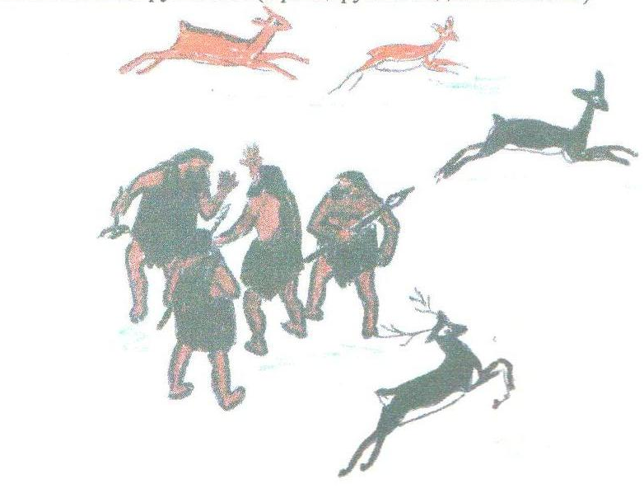
Первобытные люди не знали счета и не было, конечно, ни каких чисел. Но первобытные люди уже могли выделять отдельные предметы: из стадо оленей – оного оленя, из стаи волков – вожака. Это соотношение они определяли как «как один» и «и много». Затем они научились выделять 2, 3, 5 предметов, обозначая это количество при помощи пальцев рук и ног.
Позже количество предметов люди стали изображать узелками, зарубками на дереве. Зарубка – прабабушка цифры. А теперь мы переносимся в иную эпоху. Мы в древнем Египте (слайд №2)

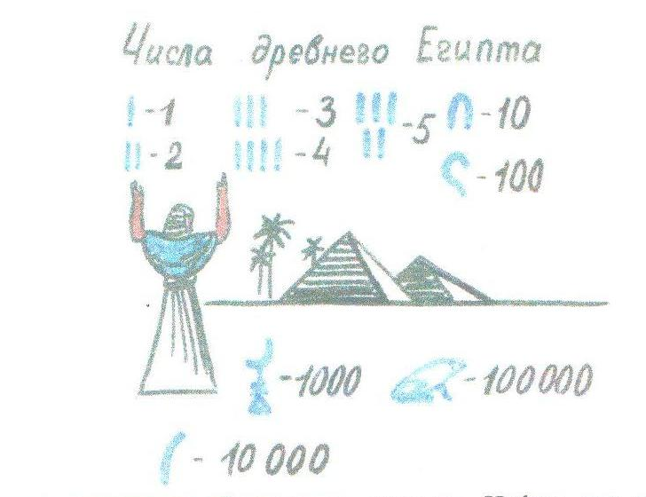

В Египте количество обозначалось числами. Цифры для записи похожи на картинки: 1000 – цветок лотоса, 100000 – лягушка, 100 – измерительная веревка, а знак (I) почти все древние народы избрали для обозначения единицы. Но в Египте не было цифры, обозначающей ноль. Египтяне считали, что если нет ни чего, то и изображать нечего. В Древнем Египте допускалась как горизонтальная, так и вертикальная запись чисел. Рассмотрите запись числа 233 при помощи египетских иероглифов «при горизонтальном написании числа писали с права на лево, а при вертикальном – с верху в низ».
(слайд №3)

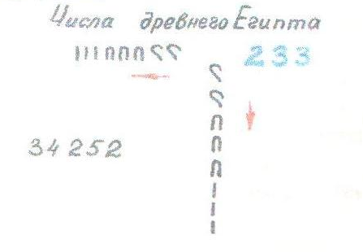

Как бы древние египтяне записали число 34 252, если бы использовали привычный для себя способ записи, используя наши цифры? (25243).
А теперь мы переносимся в древний Вавилон. В этом государстве люди писали на глиняных плитах, цифры имели вид клиньев. Плитки сушились на солнце и приобретали прочность. В записи чисел использовались два вида клиньев: вертикальный клин- для 1, знак угла- для 10. Экономные вавилоны, решившие обойти двумя значками – клинышками, сильно осложнили жизнь своим математикам. Запись и чтение чисел сопровождалось сложными вычислительными упражнениями.
(слайд №4)

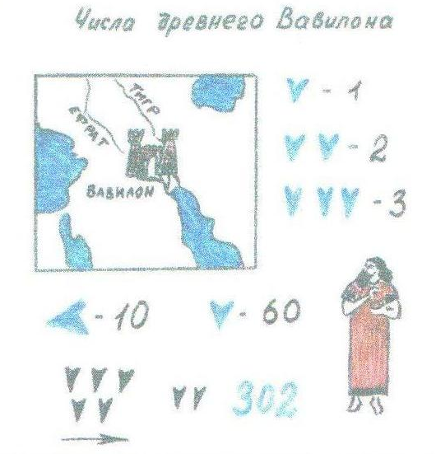

Например, количество знаков в первой группе надо умножить на 60, так как V- 60. к полученному числу прибавить количество знаков второй группы, так как V-1, 5 *60+2=302. приведенная запись обозначала всего лишь число 302. этот сложный и запутанный способ записи остался в истории, а история числа продолжается.
Куда же мы теперь отправляемся? (Поворот гексафлексагона- Древний Рим. (Слайд №5.)

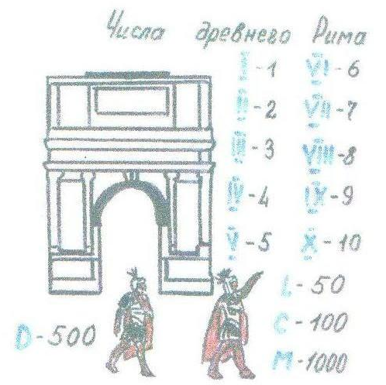

Две с небольшим тысячи лет назад многие страны были подчинены римлянам. Римляне приносили в завоеванные страны свой язык, порядки, законы. Ребята вы встречались с римскими цифрами? Где? (на циферблатах часов, корешках книг). Сколько разных цифр у римлян? (7). Как римляне пришли к выводу записывать именно так цифры? На руке человека пять пальцев. Что бы не писать пять палочек стали изображать руку схематически и рисунок стал простым – V. Потом к пяти прибавили один – получили шесть, отняли один – 4. А десять получили из двух пятерок.
(Предлагается заполнить магические квадраты, используя лишь римские цифры (дети заполняют перфокарты).
А вот следующее задание (математика на палочках). Из не правильных равенств сделать верные, переставив в каждом всего одну палочку.
VI-IV=IX (V+IV=IX)
VI-IV=XI (VI+V=XI)
VI+IV=XII (VII+V=XII, или VI+VI=XII)
А где же мы теперь оказались? (поворот гексофлексагона – Древняя Русь). Наши далекие предки – славяне избрали буквенный способ записи чисел, но что бы запись числа отличалась от записи слов, ставили особый знак – титло. (слайд №6)

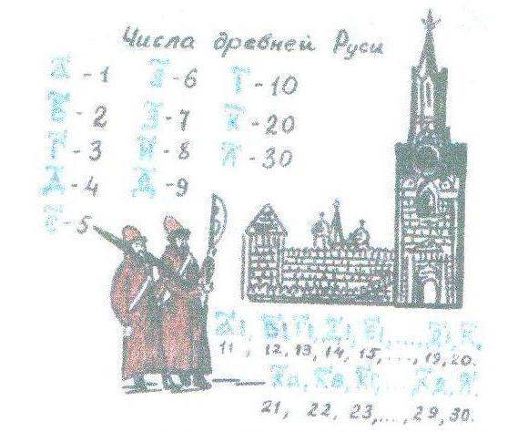

Знак «титло» ставился над первым знаком записи числа. Порядок чисел при записи был таким, как в устном названии. Мы говорим «ДВЕНАДЦАТЬ», называя сначала количество единиц. А потом десятков. Славяне так и записывали: сначала цифру 2, потом цифру, обозначающие десятки. Так обозначали цифры до наступления татаро-монгольского ига.
Название чисел до 1000 в Древней Руси было почти таким же, как и сейчас, хотя имелись небольшие различия в произношении: 1 – «един», 20 _ «двадесять». О том, что математические знания наших предков были обширными, говорит факт использования букв алфавита для записи больших чисел без введения новых знаков.
Легион – 1 с 10 нулями – триллион.
Давайте попробуем разгадать ребус и кроссворд, но что бы их разгадать вам нужно знать названия чисел Древней Руси.
(слайд №7)
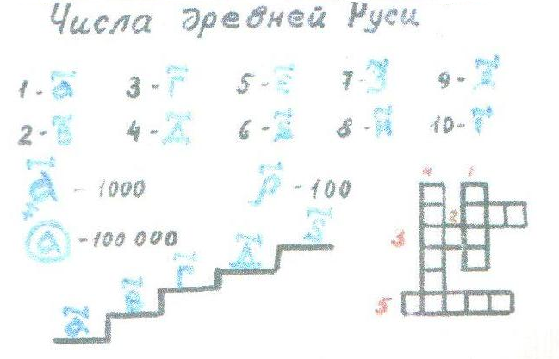

История сохранила нам сведения, кто придумал название этим числам – Кирилл и Мефодий – это два монаха. И эти названия будут жить до тех пор, пока звучит русская речь. Только во времена царствования Петра I, россияне стали для записи чисел использовать те цифры, которыми пользуемся сейчас.
Вы знаете как называются эти числа? Да, верно, арабские. Хотя более точно их надо назвать индийскими. Древние индусы придумали эту запись, а арабы добавили ноль. С помощью этих цифр – знаков 1,2,3,4,5,6,7,8,9, и знака ноль, который по-арабски называется «сифр» можно записать какое - угодно число. А как вы думаете, от чего пошло название «цифра?»
(слайд №8)

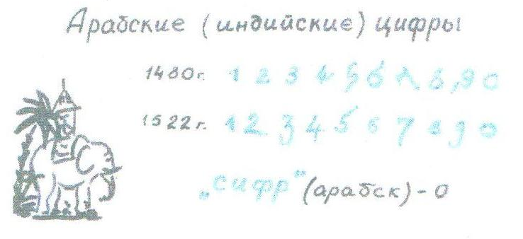

Но история цифр на этом не заканчивается. Посмотрите, где вы видели такие цифры ?
(слайд №9)

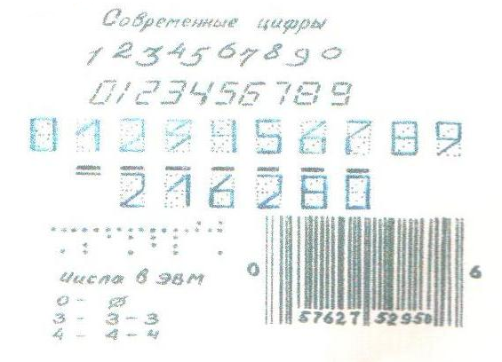

С помощью набора из семи отрезков горизонтального и вертикального, удается изобразить каждую из десяти цифр. Следующие записи предназначены для машины, сортирующие письма. Существует полосковый код для обозначения информации о товаре. Первые три цифры обозначают страну, производящую товар, последние -качество.
Вот на этом наше путешествие заканчивается.
-С цифрами каких народов вы познакомились?
-Разгадав кроссворд, вы узнаете раздел математике, которой изучает образование, название, обозначение цифрами чисел.

Повторительный кроссворд:

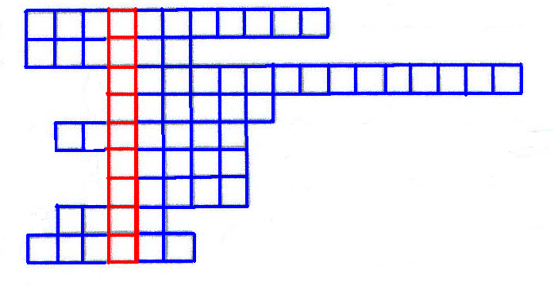

- Какое число обозначает запись &I?
- Народ, который придумал арабские цифры?
- Электронная машина, которую используют при вычислениях?
- Древнее государство, где лягушка обозначает цифру?
- Прабабушка цифры?
- Какой народ придумал ноль?
- Знак для записи чисел?
- Знак для обозначения единицы в Вавилоне?
- Какое число обозначает цифра X?

